**Documento de Requisitos funcionales y no funcionales**

**Nombre del Proyecto:**

Sistema de Gestión de Apoyo a Estudiantes de STEM para Reducir la Deserción Escolar

Fecha: 09/26/2023

Versión: 1.0

Equipo de BA: Daniel López Bedoya

Equipo de Desarrollo: Juan José Ramírez Mejía

Equipo de QA: Miller Efrén Bermeo Rivera

**Introducción**

1.1 Objetivos

- Reducir la tasa de deserción escolar en carreras STEM en un 20% en los próximos 3 años.

- Ofrecer acceso a recursos educativos e interactivos en línea para al menos 5000 estudiantes en el primer año

- Ofrecer apoyo integral personalizado a al menos 3000 estudiantes en el primer año.

1.2 Alcance

-Implementar un sistema de recolección de datos para seguir el progreso académico de los estudiantes, así como su nivel de compromiso y asistencia a actividades relacionadas con STEM.

-Integrar recursos educativos e interactivos disponibles en línea que incluyen materiales de estudio, tutorías, ejercicios, etc.

-Integrar la solución con periodicidad dependiente de la institución para determinar los momentos críticos en matriculas.

-Facilitar la interacción entre la comunidad educativa mediante una comunidad de apoyo, para compartir experiencias y brindarse apoyo mutuo.

-Generar informes y análisis mediante herramientas internas de la misma plataforma.

-Evaluación continua mediante encuestas de satisfacción y feedback de los usuarios evaluando interactividad y veracidad de la información.

**2. Requisitos Funcionales**

2.1 Autentificación

Descripción: Inicio de sesión y registro lo cual logrará registrar los usuarios y luego iniciar sesión con sus credenciales haciendo uso de token y validaciones respectivamente.

2.2 Generación de procesos

Descripción: Usuario podrá registrar un proceso mediante un formulario el cual generará un ticket que será remitido al área correspondiente según la validación del sistema.

2.3 Estado de procesos:

Descripción: Usuario podrá consultar o evidenciar el estado del ticket el cual genero mediante el registro del formulario. (Enviado, asignado, en proceso, concluido, evaluado)

2.4 Sección de comunidad educativa

Descripción: Usuario podrá realizar preguntas y respuestas con el fin de recibir retroalimentación, resolver sus problemas o discutir soluciones relacionado con su área de estudio.

2.5 Biblioteca de recursos académicos

Descripción: Usuario tendrá acceso a recursos interactivos, videos, ejercicios que ayuden al estudiante con la comprensión de los conceptos del área de su carrera.

**3. Requisitos No Funcionales**

3.1 Rendimiento/Eficiencia

Descripción:

-El sistema deberá responder las peticiones/solicitudes de navegación en el aplicativo al usuario en menos de 5 segundos.

-El sistema debe operar adecuadamente con hasta 1000 usuarios en tiempo real.

3.2 Usabilidad

Descripción:

-El sistema debe otorgar al usuario alertas y/o validaciones de errores con fines informativos al momento de diligenciar formularios o encuestas incorrectamente.

-El aplicativo debe poseer un diseño responsive

-El sistema debe tener una disponibilidad 24/7

4. Anexos

[Incluye cualquier diagrama, mockups, documentos adicionales o información complementaria.]

Diagrama de Clases

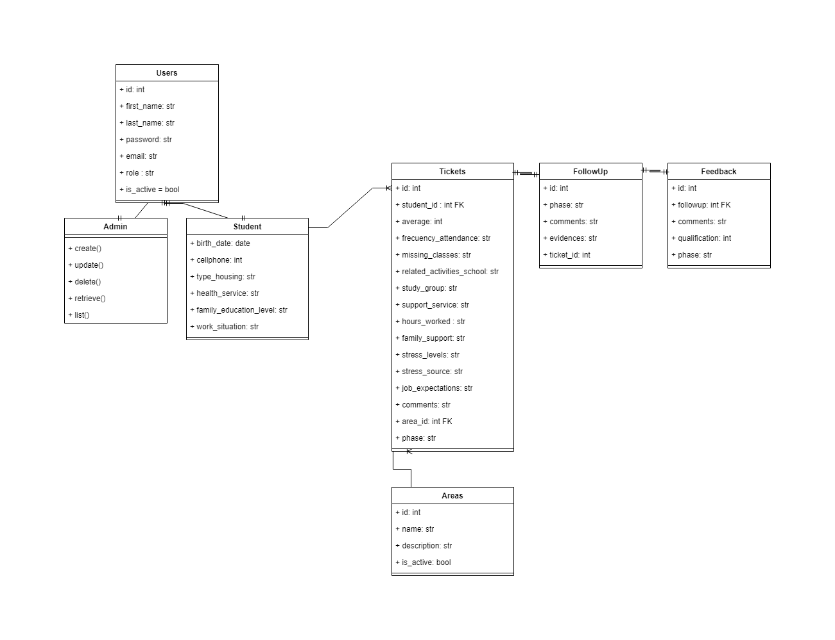

Modelo Entidad Relación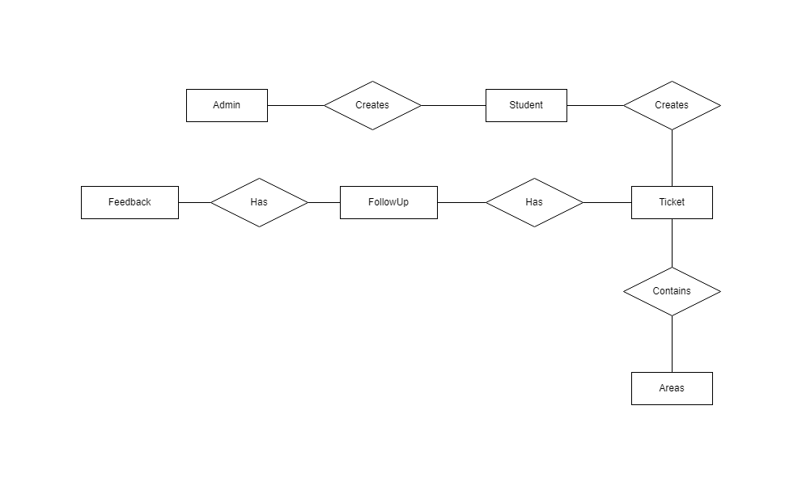

5. Mockups

